- защиту ребёнка от других форм жестокого Памятка для родителей
обращения (ст.37) «Жестокое обращение с детьми»
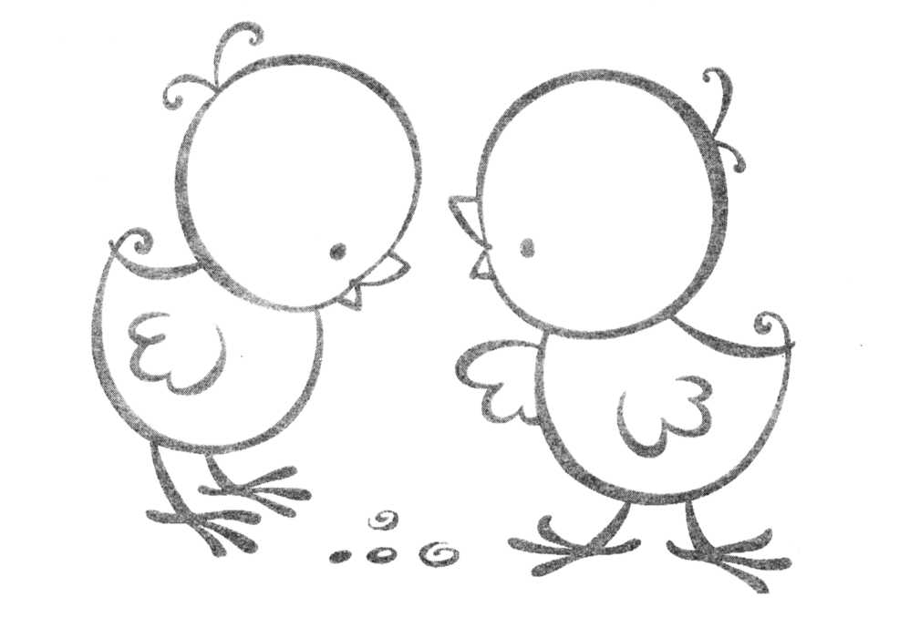
- меры помощи ребёнку, явившемуся жертвой
жестокого обращения (ст.39)
Уголовный кодекс РФ предусматривает ответственность:
- за совершение физического и сексуального
насилия, в том числе и в отношении
несовершеннолетних (ст. 106-136)
- за преступления против семьи и
несовершеннолетних (ст. 150-157)
Семейный кодекс РФ гарантирует:
- право ребёнка на уважение его человеческого
достоинства (ст.54)
- право ребёнка на защиту и обязанности органа
опеки и попечительства принять меры по защите ребёнка (ст.56)
- лишение родительских прав как меру защиты детей от жестокого обращения с ними в семье
(ст 69) Жестокое обращение с детьми - это не только побои
- немедленное отобрание ребёнка при нанесение ран, сексуальные домогательства и другие
непосредственной угрозе жизни и здоровью (ст.77) способы, которыми взрослые люди калечат ребенка. Это
Закон «Об образовании в РФ» утверждает право детей унижение, издевательства, различные формы пренебрежения,
обучающихся во всех образовательных учреждениях, которые ранят детскую душу.
на уважение их человеческого достоинства (ст.5) и Пренебрежение может выражаться в том, что
предусматривает административное наказание родители не обеспечивают ребёнка необходимым
педагогических работников за допущенное физическое количеством пищи, одежды, сна, гигиенического ухода.
Кроме того, пренебрежение проявляется в недостатке со
или психическое насилие над личностью ребёнка (ст.56) стороны родителей уважения, внимания, ласки, тепла.
Жестокое обращение с детьми
(несовершеннолетними гражданами, от рождения до 18лет)

включает в себя любую форму плохого обращения, нарушается его эмоциональное состояние и появляется
допускаемого родителями (другими членами семьи), угроза его здоровью или развитию,
опекунами, попечителями, педагогами, воспитателями, К пренебрежению элементарными нуждами ребёнка
представителями органов правопорядка. относятся:
Четыре основные формы жестокого обращения с детьми: • отсутствие адекватных возрасту и потребностям ребенка
Физическое насилие - преднамеренное нанесение питания, одежды, жилья, образования, медицинской помощи
физических повреждений. • отсутствие должного внимания и заботы, в результате
Сексуальное насилие (или развращение) – вовлечение чего ребёнок может стать жертвой несчастного случая
ребёнка с его согласия и без такого в сексуальные Защита прав и достоинств ребёнка в законодательных актах
действия со взрослыми с целью получения последними Конвенция ООН о правах ребёнка даёт определение понятия
удовлетворения или выгоды. «жестокое обращение» и определяет меры защиты (ст. 19),
Психическое (эмоциональное) насилие - а также устанавливает:
периодическое, длительное или постоянное психическое - обеспечение в максимально возможной степени здорового
воздействие на ребёнка, тормозящее развитие личности развития личности (ст.6)
и приводящее к формированию патологических черт - защиту от произвольного или незаконного вмешательства
характера. в личную жизнь ребёнка, от посягательств на его честь и
К психической форме насилия относятся: репутацию (ст. 16)
- открытое неприятие и постоянная критика ребёнка - обеспечение мер по борьбе с болезнями и недоеданием (ст.24)
- угрозы в адрес ребёнка в словесной форме - признание права каждого ребёнка на уровень жизни,
- замечания, высказанные в оскорбительной форме, необходимый для физического, умственного, духовного,
унижающие достоинство ребёнка нравственного и социального развития (ст.27)
- преднамеренная физическая или социальная изоляция - защиту ребёнка от сексуального посягательства(ст.34)
ребёнка
- ложь и невыполнение взрослыми своих обещаний
- однократное грубое психическое воздействие,
вызывающее у ребёнка психическую травму.
Пренебрежение нуждами ребенка – это отсутствие
Элементарной заботы о ребенке, в результате чего

